Bac S 2010 Réunion http://labolycee.org
EXERCICE 3 (spécialité) : synthèse de la lidocaïne (4 points)

La lidocaïne est un anesthésique très utilisé en pédiatrie. On se propose de suivre différentes étapes de sa synthèse.

Dans un ballon bicol de 100 mL, on introduit une masse m₁ = 4,0 g de N-chloroacétyl-2,6-diméthylaniline à l’état solide que l’on notera par la suite A et un volume V₂ = 10,0 mL de diéthylamine à la date t₁ = 0 min. On ajoute un volume V₃ = 50 mL de toluène jouant le rôle de solvant pour toutes les espèces chimiques du mélange réactionnel. À l’aide d’un réfrigérant, on chauffe à reflux le mélange précédent.

Équation chimique de la synthèse :
CH₃
N
H
C
O
CH₂CH₃
CH₃
CH₂
N
CH₂CH₃

A + H
N
CH₂CH₃
CH₂CH₃
=
+ HCl

Iidocaïne

Pour suivre la formation de la lidocaïne, on réalise quatre prélèvements (1) (2) (3) (4) du mélange réactionnel aux différents instants de dates respectives : t₁ = 0 min ; t₂ = 20 min ; t₃ = 60 min ; t₄ = 90 min. Ces quatre prélèvements sont placés au fur et à mesure dans une enceinte à basse température. Ainsi, la composition de chacun des prélèvements en attente reste constante.
Le dernier prélèvement étant effectué, on réalise la chromatographie de chacun des prélèvements sur une même plaque de silice. On obtient le chromatogramme ci-dessous où seuls le réactif A et la lidocaïne apparaissent.

Ligne de dépôt
(1) (2) (3) (4)
Chromatogramme

La réaction étant terminée, on extrait la lidocaïne en deux étapes :

- 1ère étape: On extrait le produit à l’aide d’une solution d’acide chlorhydrique de concentration 3 mol.L⁻¹ puis d’une solution d’hydroxyde de potassium à
6 mol.L⁻¹.

- 2ème étape : On complète l’extraction du produit organique présent dans la phase aqueuse à l’aide de pentane.
On récupère cette phase organique puis on verse du sulfate de magnésium anhydre. On filtre et on évapore le pentane afin que le produit cristallise.

Grâce à ces deux extractions successives, on obtient une masse m = 3,8 g de lidocaïne.

Données :

Substance | Masse molaire  (g.mol⁻¹) | Température d’ébullition (°C) | Température de fusion (°C) | Masse volumique  (g.mL⁻¹)
Toluène | 92,0 | 110 | - 93 | 0,865
Dièthylamine | 73,0 | 55 | - 50 | 0,707
Lidocaïne | 234,3 | 180 | 68
A | 197,7
Pentane | 72,0 | 36 | - 129 | 0,63
Acide chlorhydrique | 36,5 |  |  | 1,15

1. La lidocaïne est un amide. Recopier sa formule et entourer le groupe caractéristique amide.
2. Choisir dans la liste suivante la verrerie que l’on doit utiliser pour mesurer les volumes V₂ et V₃. Justifier.
- bécher 50 mL - fiole jaugée 50 mL - pipette jaugée 10 mL
- bécher 100 mL - éprouvette graduée 10 mL - éprouvette graduée 50 mL
3. Montage
3.1. Indiquer parmi les montages suivants celui qui représente un chauffage à reflux.
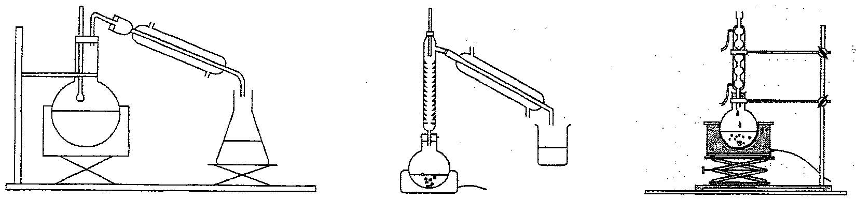
Montage (1)Montage (2) Montage (3)

3.2. Quel est l’intérêt de ce type de montage ?

4. D’après le chromatogramme (page précédente), à partir de quelle date peut-on considérer avec certitude que la réaction est terminée ? Justifier.
5. Dans l’étape 2 du protocole, à quoi sert le sulfate de magnésium anhydre ?
6. Pendant la deuxième étape de l’extraction, quelle gamme de température choisir afin d’évaporer la totalité du pentane et cristalliser la lidocaïne ?
7. Rendement
7.1. Déterminer les quantités de matière des réactifs initialement versés.
7.2 Construire le tableau d’avancement.
7.3 Montrer que la quantité de matière de lidocaïne que l’on devrait théoriquement obtenir est 20 mmol.
7.4. Calculer la quantité de matière de lidocaïne obtenue expérimentalement.
7.5. Définir et calculer le rendement de cette synthèse.

